**厦门市经济和信息化局关于转发《国家重点节能低碳技术推广目录(2017年本，节能部分)》的通知**

厦门市经济和信息化局关于转发《国家重点节能低碳技术

推广目录(2017年本，节能部分)》的通知

各区经信局，各有关企事业单位：

　　近日，国家发展改革委发布了《[国家重点节能低碳技术推广目录（2017年本，节能部分）](https://www.pkulaw.com/chl/803584b58a8f53afbdfb.html?way=textSlc)》，涉及煤炭、电力、钢铁、有色、石油石化、化工、建材等13个行业，共260项重点节能技术。请遵照执行。

厦门市经济和信息化局

2018年2月27日

附件：[国家发展改革委2018年第3号公告-《](https://resources.pkulaw.cn/staticfiles/Scripts/ueditor/net/upload/file/20180521/6366249909243912505430173.pdf)[国家重点节能低碳技术推广目录（2017年本，节能部分）](https://www.pkulaw.com/chl/d349a48167b96824bdfb.html?way=textSlc)》.pdf



©北大法宝：（[www.pkulaw.com](https://www.pkulaw.com)）专业提供法律信息、法学知识和法律软件领域各类解决方案。北大法宝为您提供丰富的参考资料，正式引用法规条文时请与标准文本核对。 欢迎查看所有[产品和服务](http://www.pkulaw.net/" \t "_blank)。  
[法宝快讯： 如何快速找到您需要的检索结果？ 法宝 V6 有何新特色？](http://www.pkulaw.com/helps/69.html" \t "_blank)

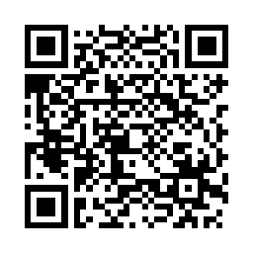

扫描二维码阅读原文

原文链接：[https://www.pkulaw.com/lar/d0dfacfba323a7968f679957c5ce05c2bdfb.html](https://www.pkulaw.com/lar/d0dfacfba323a7968f679957c5ce05c2bdfb.html" \t "_blank)